
หน่วยการเรียนรู้ที่ ๒ สนุกกับนิทาน

แผนการจัดการเรียนรู้ที่ ๒ นิทานยายกะตา

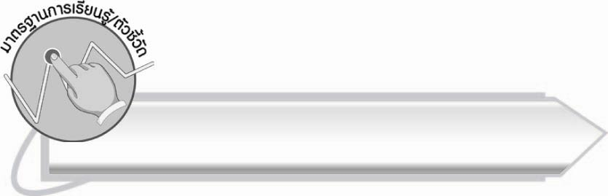

ชั้นประถมศึกษาปีที่ ๒ เวลา ๑ ชั่วโมง

มาตรฐานการเรียนรู้/ตัวชี้วัด

มาตรฐานการเรียนรู้
มาตรฐาน ท ๑.๑ ใช้กระบวนการอ่านสร้างความรู้และความคิดเพื่อนำไปใช้ตัดสินใจ แก้ปัญหาในการดำเนินชีวิต และมีนิสัยรักการอ่าน
ตัวชี้วัด
ท ๑.๑ ป. ๒/๑ อ่านออกเสียงคำ คำคล้องจอง ข้อความ และบทร้อยกรองง่าย ๆ ได้ถูกต้อง
ท ๑.๑ ป. ๒/๔ ระบุใจความสำคัญและรายละเอียดจากเรื่องที่อ่าน
ท ๑.๑ ป. ๒/๘ มีมารยาทในการอ่าน


จุดประสงค์การเรียนรู้สู่ตัวชี้วัด

๑. ระบุใจความสำคัญจากเรื่องที่อ่าน (K)
๒. เรียงลำดับเหตุการณ์จากเรื่องที่อ่าน (P)
๓. มีความตั้งใจในการอ่าน (A)

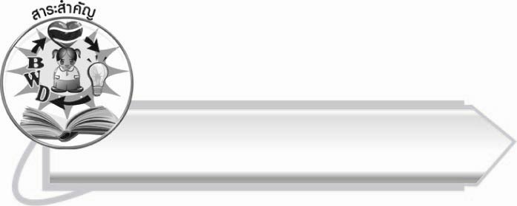
สาระสำคัญ
การเรียงลำดับเหตุการณ์ทำให้จับใจความเรื่องที่อ่านได้เร็วขึ้น

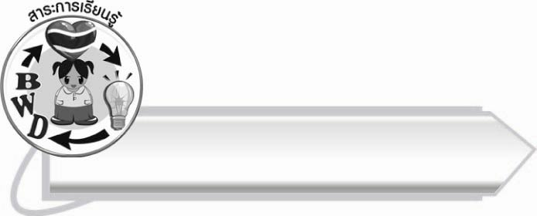
สาระการเรียนรู้

การเรียงลำดับเหตุการณ์เรื่อง ยายกะตา



สมรรถนะสำคัญของผู้เรียน

๑. ความสามารถในการสื่อสาร
- ทักษะการอ่าน
- ทักษะการเขียน
- ทักษะการฟัง การดู และการพูด
๒. ความสามารถในการคิด
- การให้เหตุผล
- การจัดระบบความคิดเป็นแผนภาพ
- การสรุปความรู้
๓. ความสามารถในการแก้ปัญหา



คุณลักษณะอันพึงประสงค์

มีวินัย
ตัวชี้วัดที่ ๓.๑ ปฏิบัติตามข้อตกลง กฎเกณฑ์ ระเบียบ ข้อบังคับของครอบครัว
โรงเรียน และสังคม

ชิ้นงานหรือภาระงาน (หลักฐาน ร่องรอยแสดงความรู้)
-
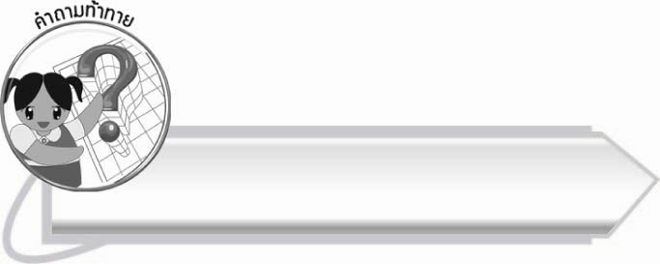
คำถามท้าทาย
ในชีวิตประจำวันมีสิ่งใดที่ต้องเรียงลำดับบ้าง

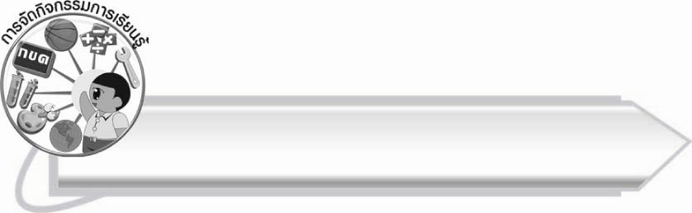
การจัดกิจกรรมการเรียนรู้
๑. ให้นักเรียนร่วมกันแสดงความคิดเห็น โดยครูใช้คำถามท้าทาย ดังนี้
๏ ในชีวิตประจำวันมีสิ่งใดที่ต้องเรียงลำดับบ้าง
๒. ให้นักเรียนอาสาสมัครออกมาใบ้คำ จากบัตรคำที่ครูกำหนดทีละ ๑ คน ดังนี้
นายพราน
กา
ตา
หนู
แมว
แมลงหวี่
ยาย

ตัวอย่าง
๏ อาชีพนักล่า เข้าป่าเป็นประจำ (นายพราน)
๏ ตัวฉันนั้นดำรูปร่างคล้ายนก (กา)
๏ แมวคือศัตรูฉันอยู่ตามบ้าน (หนู)
(หากนักเรียนคนใดใบ้คำไม่ได้ ครูช่วยแนะนำ)
๓. เมื่อเพื่อนทายถูก นักเรียนผู้ใบ้คำ นำบัตรคำนั้นไปติดบนกระดาน จากนั้นครูและนักเรียนร่วมกันสนทนาว่านักเรียนคิดถึงอะไรเมื่อเห็นคำเหล่านั้น
๔. ให้นักเรียนอ่านออกเสียงนิทานเรื่อง ยายกะตา พร้อมกันหากนักเรียนอ่านไม่ได้
หรืออ่านไม่คล่อง ครูช่วยเหลือโดยการอ่านนำ หรือช่วยแนะนำคำที่นักเรียนอ่านไม่ได้
๕. ให้นักเรียนและครูร่วมกันสนทนา แสดงความคิดเห็นในหัวข้อต่อไปนี้
๏ ตัวละครในเรื่อง
๏ เหตุการณ์ในเรื่อง
๏ ตอนจบของเรื่อง
๖. ให้นักเรียนเรียงลำดับเหตุการณ์ในเรื่อง โดยครูสุ่มโยนลูกบอลลูกเล็กให้นักเรียน
คนใดคนหนึ่ง แล้วให้นักเรียนคนนั้นพูดประโยคจากนิทานเรื่อง ยายกะตา ๑ ประโยค จากนั้น
ให้นักเรียนโยนลูกบอลให้เพื่อน คนที่ได้รับลูกบอลพูดประโยคจากนิทาน ๑ ประโยค ให้เรื่อง
มีความต่อเนื่องกัน จนจบเรื่อง โดยพยายามให้นักเรียนทุกคนได้ทำกิจกรรม ครูบันทึกบนกระดาน
เป็นแผนภาพความคิด เพื่อให้นักเรียนเข้าใจง่าย
๗. ให้นักเรียนทำกิจกรรมเสริมการเรียนรู้ โดยเติมคำหรือข้อความจากนิทานเรื่อง ยายกะตา
ตามเหตุการณ์ที่เรียงลำดับ แล้วร่วมกันตรวจสอบความถูกต้อง
๘. ให้นักเรียนทำกิจกรรมเสริมทักษะการเรียนรู้ โดยใช้ดินสอระบายลงใน หน้าคำตอบ ที่ถูกต้องจากนิทานเรื่อง ยายกะตา แล้วร่วมกันตรวจสอบความถูกต้อง
๙. ให้นักเรียนและครูร่วมกันสรุปความรู้ ดังนี้
๏ การเรียงลำดับเหตุการณ์ทำให้จับใจความเรื่องที่อ่านได้เร็วขึ้น

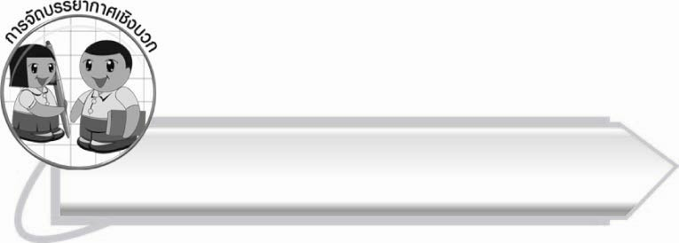
การจัดบรรยากาศเชิงบวก
ให้นักเรียนอ่านออกเสียงและร่วมกันสนทนาด้วยความมั่นใจ ครูส่งเสริมให้นักเรียนได้แสดงความคิดเห็นและกล้าแสดงออก

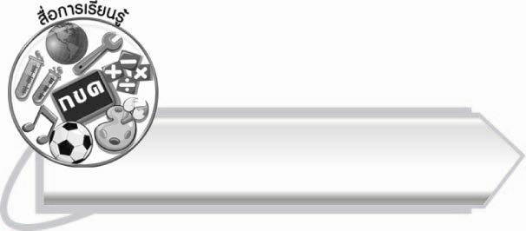
สื่อการเรียนรู้
๑. บัตรคำ
๒. นิทานเรื่อง ยายกะตา
๓. ลูกบอลลูกเล็ก
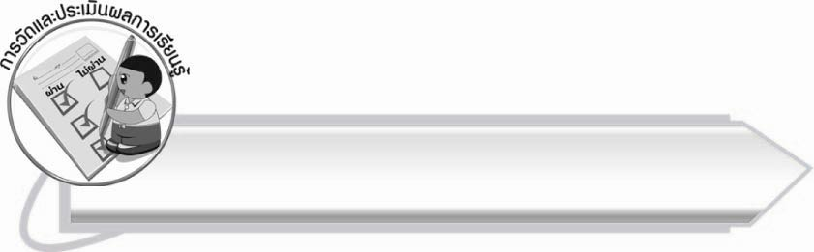
การวัดและประเมินผลการเรียนรู้
๑. วิธีการวัดและประเมินผล
๑.๑ สังเกตพฤติกรรมของนักเรียนในการเข้าร่วมกิจกรรม
๑.๒ ตรวจผลงานของนักเรียน
๒. เครื่องมือ
แบบสังเกตพฤติกรรมการเข้าร่วมกิจกรรม
๓. เกณฑ์การประเมิน
การประเมินพฤติกรรมการเข้าร่วมกิจกรรม
ผ่านตั้งแต่ ๒ รายการ ถือว่า ผ่าน
ผ่าน ๑ รายการ ถือว่า ไม่ผ่าน
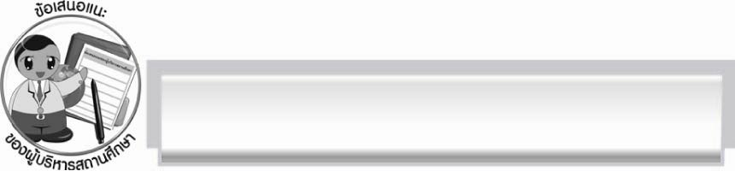
ข้อเสนอแนะของผู้บริหารสถานศึกษา
______________________________________________________________________________
______________________________________________________________________________
______________________________________________________________________________
______________________________________________________________________________
______________________________________________________________________________
______________________________________________________________________________
______________________________________________________________________________
______________________________________________________________________________
______________________________________________________________________________
______________________________________________________________________________
______________________________________________________________________________
______________________________________________________________________________
______________________________________________________________________________
______________________________________________________________________________
______________________________________________________________________________
______________________________________________________________________________
______________________________________________________________________________
______________________________________________________________________________
______________________________________________________________________________
______________________________________________________________________________
______________________________________________________________________________
______________________________________________________________________________
______________________________________________________________________________
______________________________________________________________________________

ลงชื่อ_________________________ (ผู้บริหารสถานศึกษา)
(_________________________)
________/________/_______


บันทึกหลังการสอน

ผลการจัดการเรียนการสอน
______________________________________________________________________________
______________________________________________________________________________
______________________________________________________________________________
______________________________________________________________________________
______________________________________________________________________________
______________________________________________________________________________

ปัญหา/อุปสรรค
______________________________________________________________________________
______________________________________________________________________________
______________________________________________________________________________
______________________________________________________________________________
______________________________________________________________________________
______________________________________________________________________________

แนวทางแก้ไข
______________________________________________________________________________
______________________________________________________________________________
______________________________________________________________________________
______________________________________________________________________________
______________________________________________________________________________
______________________________________________________________________________

ลงชื่อ___________________________ (ผู้บันทึก)
(___________________________)
________/_________/________

